D E S P A C H O

______________________________
(PRESIDENTE)

Em __________________________

REQUERIMENTO N.º:

Informações sobre redução de cuidadores para alunos especiais nas escolas públicas municipais.

CONSIDERANDO que este Vereador foi procurado por mães que fizeram os seguintes relatos:

Relato 1
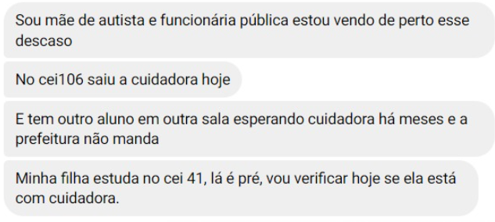

Relato 2
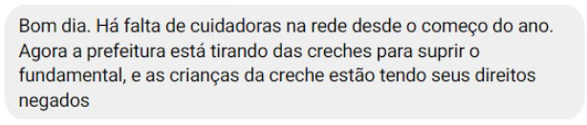
Relato 3
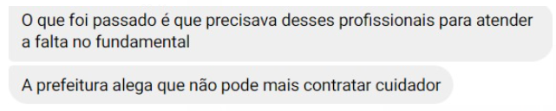

CONSIDERANDO que este assunto já foi tratado por outros requerimentos (1731/2018 e 0601/2019);

CONSIDERANDO que a falta de profissionais capacitados compromete a qualidade do ensino, gera riscos aos alunos e também sobrecarrega os funcionários em exercício;

CONSIDERANDO que os responsáveis ficam temerosos de deixar seus filhos nas escolas nestas condições.

REQUEIRO à Mesa, ouvido o Plenário, seja oficiado ao Excelentíssimo Senhor Prefeito Municipal, solicitando nos informar o que segue:

1) Quantos cuidadores estão atuando hoje nas escolas municipais de Sorocaba? Esse número é superior ou inferior quando comparado com os anos anteriores? Favor fazer um quadro demonstrando a evolução destes números nos últimos 4 anos.

2) De que forma esses cuidadores são contratados? Qual o valor gasto?

3) Quantos cuidadores estão atuando em cada escola? Favor listar as escolas, o número de alunos especiais e o número de cuidadores. A relação número de cuidadores/alunos está em conformidade com as normas pedagógicas? Favor justificar.

4) Qual o número ideal de cuidadores em relação ao número de alunos especiais?

5) A administração pública confirma o remanejamento de cuidadores das creches para o ensino fundamental? Se sim, por qual motivo?

6) Quais ações a administração pública está fazendo para resolver a situação?

Por fim, REQUEIRO, que a resposta do presente requerimento seja feita de forma detalhada (relacionando resposta com o número da pergunta), encaminhada dentro do prazo legal, nos termos do § 1º do art. 34 da Lei Orgânica do Município e dos §§ 2º e 3º do art. 104 do Regimento Interno da Câmara Municipal de Sorocaba, devidamente acompanhada dos documentos oficiais das secretarias e departamentos.

Sala das Sessões, 29 de junho de 2022.

PÉRICLES RÉGIS
VEREADOR

